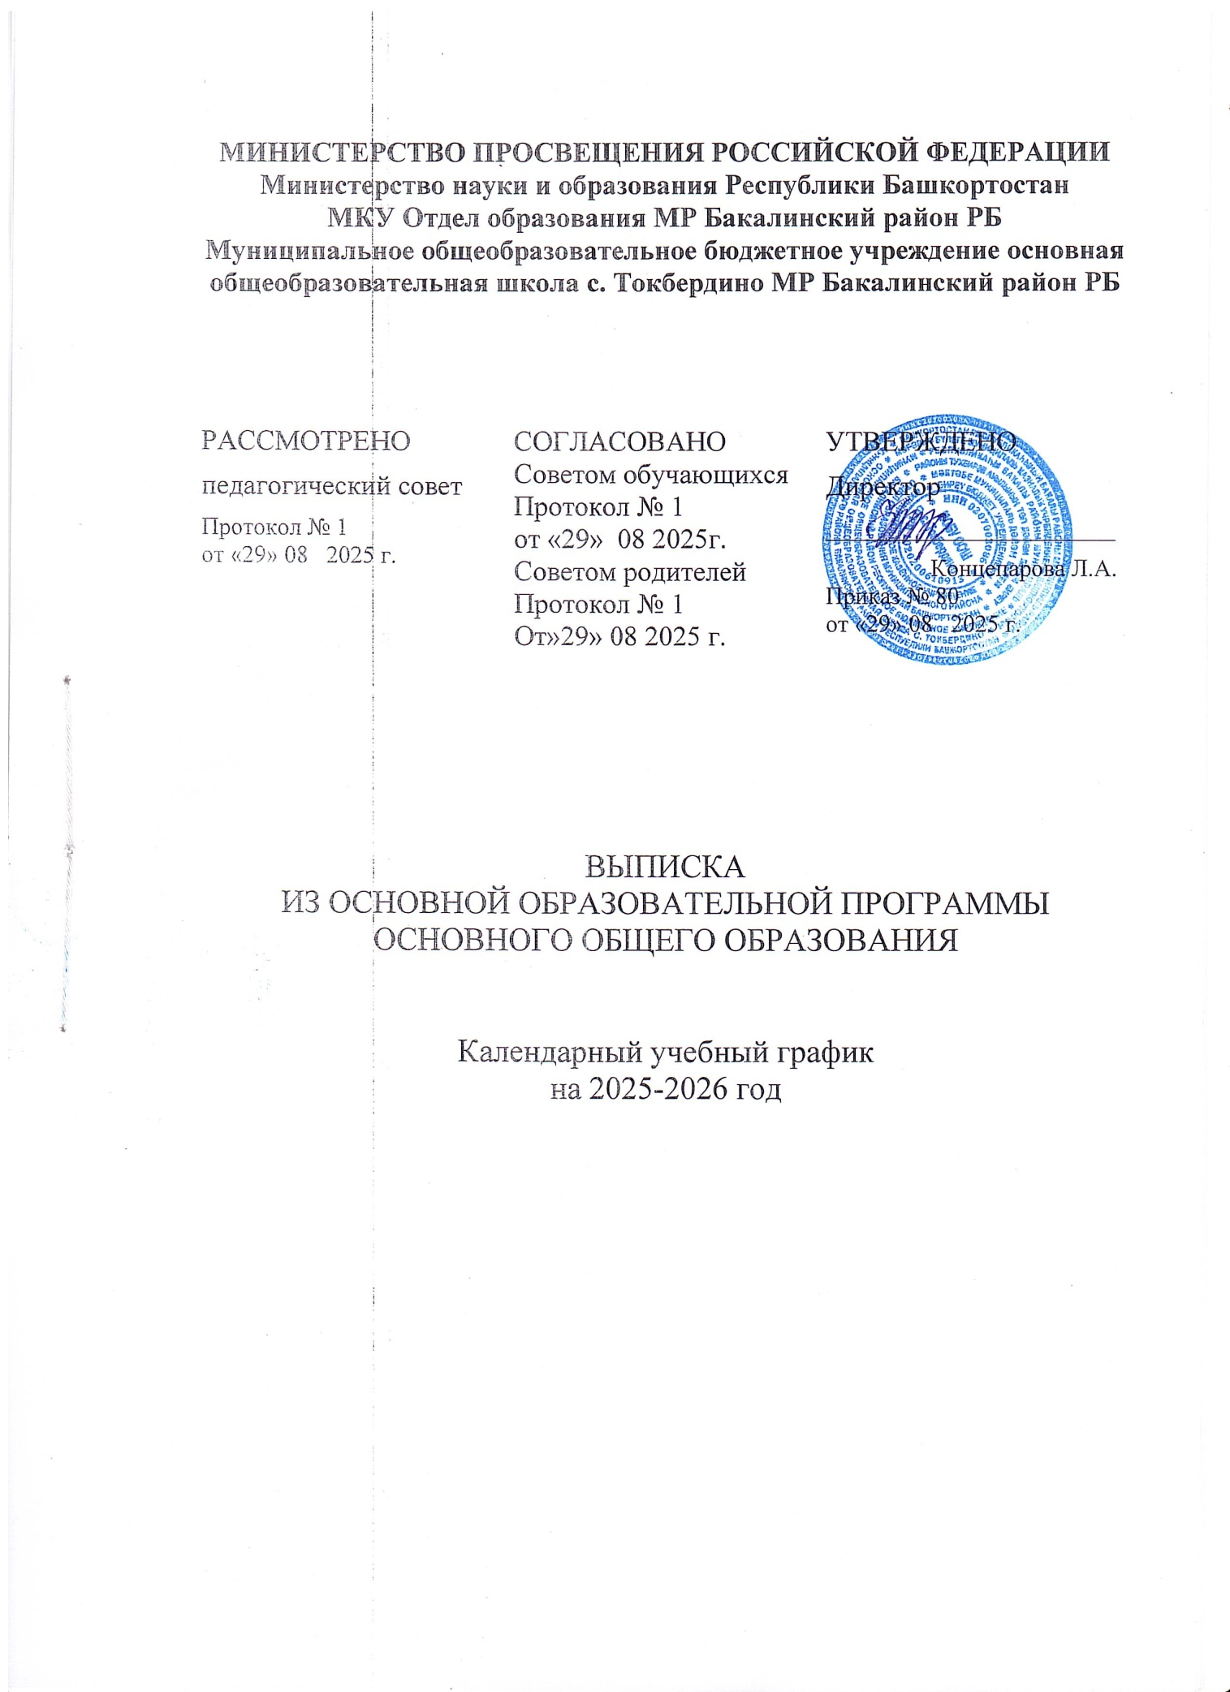

Пояснительная записка
В соответствии со статьей 12 Федерального закона Российской Федерации от 29 декабря 2012 г. № 273 – ФЗ «Об образовании в Российской Федерации» организации, осуществляющие образовательную деятельность по имеющим государственную аккредитацию образовательным программам начального общего, основного общего, среднего общего образования, разрабатывают образовательные программы в соответствии с федеральными государственными образовательными стандартами и федеральными образовательными программами начального общего, основного общего, среднего общего образования и Рекомендуемого учебного календаря для общеобразовательных организаций Республики Башкортостан на 2025-2026 учебный год.
Календарный учебный график является одним из разделов основных образовательных программ начального общего, основного общего МОБУ ООШ с. Токбердино.
Календарный учебный график устанавливает начало и окончание учебного года, продолжительность учебных четвертей и каникул, продолжительность уроков, перемен и распределение образовательной нагрузки на обучающихся в рамках 34 недельного учебного года для обучающихся 2-9, 33-недельного – для обучающихся 1 класса
Календарный учебный график учитывает следующую специфику организации образовательной деятельности в школах Республики Башкортостан:
- 5-дневная учебная неделя для всех обучающихся;
- Распределение учебного и каникулярного времени по четвертям (1-9 классы);
- Наличие национальных праздников в дополнение к общероссийским;
- Для 9 классов окончание учебного года определяется ежегодно в соответствии с расписанием государственной итоговой аттестации;
- Рекомендуемые даты проведения торжественных мероприятий, посвященных
«Последнему звонку», и торжественного вручения аттестатов (выпускных вечеров) определяются Министерством образования и науки Республики Башкортостан с учётом расписания проведения государственной итоговой аттестации и федеральных рекомендаций и являются едиными на территории Республики Башкортостан;
- Количество дней, подлежащих организации питания обучающихся, подсчитывается путем исключения из учебных периодов нерабочих праздничных дней и перенесенных выходных дней, предусмотренных трудовым законодательством Российской Федерации и Республики Башкортостан.

Календарный учебный график МОБУ ООШ с. Токбердино
на 2025-2026 учебный год

Продолжительность учебного года:
Начало учебного года - 1 сентября 2025 года
Продолжительность учебного года в 1 классе – 33 недели.
Продолжительность учебного года в 9 классе – 34 недели.
Продолжительность учебного года во 2-4, 5-8 – 34 недели.
Окончание учебного периода в 1-9 классах - 26 мая 2026 года.

Начало учебного года- 1 сентября 2025 года
1-9 классы:

Четверть | Количество учебных дней по классам |  |  |  | Начало четверти | Окончание четверти
Четверть | 1 класс | 2-4 класс | 5-8 класс | 9 класс | Начало четверти | Окончание четверти
I | 39 |  | 39 |  | 01.09.2025 | 24.10.2025
I |  | 39 |  | 39 | 01.09.2025 | 24.10.2025
II | 40 |  | 40 |  | 05.11.2025 | 30.12.2025
II |  | 40 |  | 40 | 05.11.2025 | 30.12.2025
III | 47 |  | 52 |  | 12.01.2026 | 27.03.2026
III |  | 52 |  | 52 | 12.01.2026 | 27.03.2026
IV | 35 |  | 35 |  | 06.04.2026 | 26.05.2026
IV |  | 35 |  | 35 | 06.04.2026 | 26.05.2026
Итого | 161 | 166 | 166 | 166

Общее количество учебных недель

Общее количество учебных недель
1 классы | 33 недели, из них
1 классы | I четв.- 8 | II четв.-8 | III четв.- 10 | IV четв.- 7
2-8 классы | 34 недели, из них
2-8 классы | I четв.- 8 | II четв.- 8 | III четв.- 11 | IV четв.- 7
9 классы | 34 недели, из них
9 классы | I четв.- 8 | II четв.- 8 | III четв.- 11 | IV четв.- 7

Распределение дней 20025-2026 учебного года по месяцам

Месяц года |  | Учебные дни | Выходные дни  (суббота, воскресенье) | Дни каникул | Праздничные дни  (с предоставлением дня отдыха) | Общее количество  дней
Сентябрь |  | 22 | 8 | 0 | 0 | 30
Октябрь |  | 17 | 6 | 7 | 1 | 31
Ноябрь |  | 18 | 8 | 2 | 2 | 30
Декабрь |  | 22 | 8 | 1 | 0 | 31
Январь |  | 15 | 5 | 11 | 0 | 31
Февраль | 1 кл. | 14 | 4 | 9 | 1 | 28
Февраль | 2-9  кл. | 19 | 8 | 0 | 1 | 28
Март |  | 18 | 7 | 4 | 2 | 31
Апрель |  | 19 | 6 | 5 | 0 | 30
Май |  | 16 | 8 | 5 | 2 | 31
Июнь |  | 0 | 0 | 30 | 0 | 30
Июль |  | 0 | 0 | 31 | 0 | 31
Август |  | 0 | 0 | 31 | 0 | 31
ИТОГО | 1 кл. | 161 | 60 | 136 | 8 | 365
ИТОГО | 2-9  кл. | 166 | 64 | 127 | 8 | 365

Регламентирование образовательной деятельности на неделю:
    - Продолжительность учебной недели в 1-9 классах с сентября по май – 5 дней.
    - Учебная нагрузка при 5-дневной учебной неделе:
Классы | 1 | 2 | 3 | 4 | 5 | 6 | 7 | 8 | 9
Максимально допустимая аудиторная недельная нагрузка | 21 | 23 | 23 | 23 | 29 | 30 | 32 | 33 | 33

Окончание учебного года

1 классы-26 мая 2025 года
9 класс-26 мая 2025 года
2-8 классы- 26 мая 2025 года

Государственная итоговая аттестация:
Проводится в сроки, установленные Министерством образования и науки Российской Федерации, Министерством образования Республики Башкортостан для выпускников 9 класса- с 25 мая по 01 июля 2026 года.
Промежуточная аттестация:
Промежуточная аттестация для учащихся 2-8 классов проводится в соответствии с Уставом МОБУ ООШ с. Токбердино, Положением о формах, периодичности и порядке текущего контроля успеваемости и промежуточной аттестации учащихся- с 12 мая по 26 мая 2026 года.

Продолжительность каникул:

Каникулы | Дата начала каникул | Дата окончания каникул | Продолжительность в днях
Осенние | 25.10.2025 | 02.11.2025 | 10 дней
Зимние | 31.12.2025 | 11.01.2026 | 12 дней
Весенние | 28.03.2026 | 05.04.2026 | 9 дней
Летние | 26.05.2026 | 31.08.2026 | 97 дней
Дополнительные для 1 классов | 14.02.2026 | 23.02.2026 | 9 дней

Нерабочие праздничные дни в 2025-2026 учебном году:

11 октября 2025 года | День Республики Башкортостан
4 ноября 20245года | День народного единства
1, 2, 3, 4, 5, 6 и 8 января 2026 года | Новогодние каникулы
7 января 2026 года | Рождество Христово
23 февраля 2026 года | День защитника Отечества
8 марта 2026 года | Международный женский день
20 марта 2026 года | Ураза-байрам
1 мая 2026 года | Праздник Весны и Труда
9 мая 2026 года | День Победы
27 мая 2026 года | Курбан-байрам
12 июня 2026 года | День России
Перенесенные выходные дни в 2025-2026 учебном году:

11 октября 2025 года | перенос на понедельник 13 октября 2025 года
3 январь 2026 года | перенос на пятницу января 2026 года
4 январь 2026 года | перенос на четверг 31 декабря 2026 года
Регламентирование образовательного процесса на неделю

Продолжительность учебной недели:
1-9 классы - пятидневная рабочая неделя
Регламентирование образовательного процесса на день
Обучение в первом классе осуществляется с соблюдением следующих требований:
-использование «ступенчатого» режима обучения в первом полугодии
-сентябрь, октябрь-по 4 урока в день по 35 минут каждый,
-ноябрь,декабрь - по 4 урока в день по 35 минут
-январь,май- по 4 урока по 40 минут
Продолжительность уроков во 2-9 классах -45 минут
Начало учебных занятий - 08.30

